logo

**菜谱小程序项目报告**

组员

朱颖、梁宇雨、李婕

# 一、产品概述

## 1.1 产品名称

菜谱

## 1.2 产品技术

菜谱app选择Android做为前端技术，后端选择mysql与springboot数据库

Android的优点：跨平台性，任何Android应用几乎无需做任何处理就能运行于所有的Android设备。Android拥有完整的应用程序框架，支持四大应用组件，且全体组员都学过Android，开发成本低。

Springboot优点：

1. 可以快速构建项目
2. 对主流开发框架的无配置集成
3. 项目可独立运行，无须外部依赖Servlet容器。
4. 提供运行时的应用监控
5. 极大地提高了开发、部署效率

## 1.3 产品定位

快节奏的都市生活中，年轻人属于自己的时间、空间正在遭受挤压，人们开始更多地在美食当中寻找安慰。忙碌一天之后，回到厨房，哪怕是一碗面条、一锅炒饭，都能带来无限慰藉，感受到生活的温度。

## 1.4 产品介绍

为用户提供有序分类的菜谱，让用户可以自己动手制作美食。同时，可将自己制作的美食上传至APP动态，和全世界分享美食。

# 二、产品逻辑分析

## 2.1 产品特色

1、注重新手体验：专业、优质的菜谱功能，为做菜小白提供方便的服务。

2、动态分享功能让用户能传递自己做出的美食，同时其他用户可通过评论、点赞、收藏等功能与博主互动。

## 2.2 产品功能模块

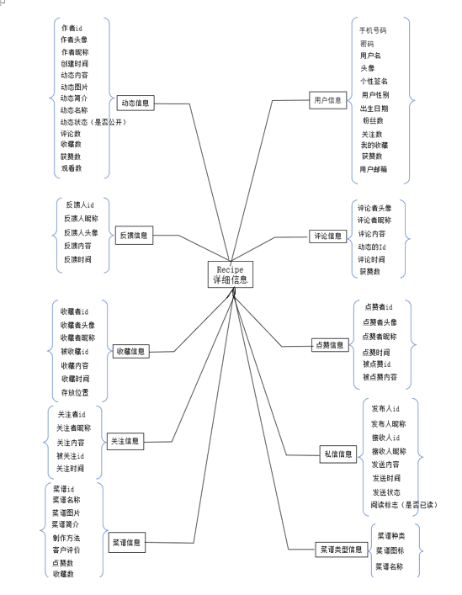

## 2.3 产品系统架构

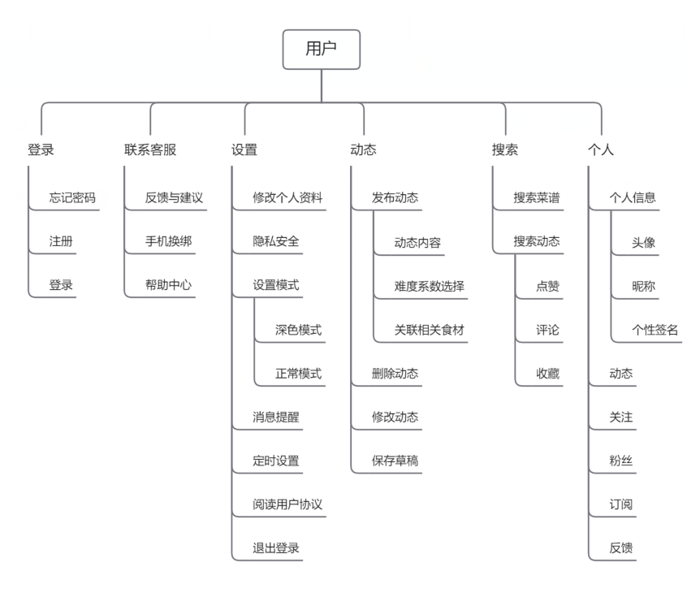

## 2.4 产品功能列表

|  |  |  |  |  |
| --- | --- | --- | --- | --- |
| 功能分类 | | | | 功能说明 |
| 个人界面 | 个人信息 | 头像 | | 1. 显示头像 2. 点击头像可以更换头像 |
| 昵称 | | 1. 显示昵称 2. 点击昵称可以选择是否更换昵称 |
| 个性签名 | | 1. 显示个性签名 2. 点击个性签名可以更换个性签名 |
| 登录与退出 | | 用户可以在这里登录自己的账号或者其他的账号 |
| 动态 | | | 1. 显示自己发送全部动态的数量 2. 点击动态控件，可以查看自己发送动态的时间以及详细内容 |
| 关注 | | | 1. 显示自己全部关注的数量 2. 点击关注控件，可以查看自己的关注的内容、时间以及详细信息 |
| 粉丝 | | | 1. 显示自己的全部粉丝数 2. 点击粉丝控件可以查看所有粉丝的昵称等信息，当再次点击某个的粉丝时，可以看到这个粉丝更详细的信息 |
| 订阅 | | | 1. 点击订阅控件，可以查看自己订阅的全部课程 2. 可以点击课程里的任意一个课程，将会显示该课程的简介以及详细信息，用户可以进行学习 |
| 反馈论坛 | | | 提供一个开发的反馈论坛，所有用户都可以将自己的想法发布到此论坛，与其他用户讨论 |
| 联系客服 | 反馈与建议 | | 用户可以对该app的内容、布局、网络连通性以及各方面的性能进行反馈，也可以对app提出改进意见，反馈与建议的信息都将会存入数据库，后台管理者定期对用户的提交的信息进行审查，对有益于app改善与提升的意见进行采纳 |
| 手机换绑 | | 用户点击换绑控件之后，页面将调转到账号自助申述平台，用户根据提示信息完成表单内容，提交表单之后，后台管理者将对表单信息进行检验，审查，若合格者允许换绑 |
| 帮助中心 | | 用户有关于此app的疑问，都可以帮助中心寻求帮助 |
| 设置 | 账号资料 | | 账号的详细资料，用户可以通过这里查看与修改资料内容 |
| 安全隐私 | | 账号的安全中心、隐私设置、登录设备管理与黑名单管理 |
| 深色设置 | | 可以点击此控件，设置整个app的系统颜色模式 |
| 消息设置 | | 可以设置消息提醒、收到赞提醒、回复消息提醒以及@我的消息提醒 |
| 定时设置 | | 可以设置闹钟提醒用户 |
| 用户协议 | | 使用此app的一些相关用户协议 |
| 退出登录 | | 点击之后可以退出此账号 |
| 动态 | 选择动态类型（如水果、蔬菜） | | | 1. 显示全部的动态类型，用户可以根据需要选择需要的类型 2. 点击需要制作的类型之后，根据不同的类型显示不同的制作模板 |
| 动态名称 | | | 添加动态名称，若用户没有发布，则可以修改，否则不能修改 |
| 动态简介 | | | 简单的介绍动态内容 |
| 动态内容 | | | 显示动态的详细内容 |
|  | 动态图片/视频 | | | 可以添加图片或者视频 |
| 图片/视频删除 | | | 可以点击删除图片与视频 |
| 步骤详解 | | | 根据模板的不同，有不同的步骤过程，每一个步骤都含有图片或者视频解析，并且配有文字说明。用户可以根据需要增删步骤 |
| 制作时长 | | | 选择制作此菜谱的时长，便于其他用户根据自己的时长选择是否继续 |
| 难度系数 | | | 发布动态的用户可以给出此菜谱的难度系数 |
| 所需食材 | | | 添加需要的食材 |
| 保存草稿 | | | 没有完成可以之后继续，也可以删除草稿 |
| 首页 | 导航栏 | | | 导航栏按照评论与收藏的数量，滑动显示部分菜谱类型，，当处于正在观看的页面时，导航栏上对应标签颜色变为红色，其余为黑色 |
| 分类标签 | | | 点击分类标签显示所有的菜谱类型，点击每一个菜谱类型，将会展示属于该菜谱类型的动态 |
| 搜索框 | | | 用户可以搜索需要的菜谱动态 |
| 滑动框 | | | 可以左右滑动显示不同的菜谱类型，也可以上下滑动显示当前类型的更多动态，并且左右滑动时，导航栏对应的菜谱类型相应改变 |
| 动态 | | 名称 | 在界面中的动态名称 |
| 简介 | 显示动态简介 |
| 图片 | 显示图片 |
| 观看数 | 显示观看数 |
| 收藏数 | 显示收藏数 |
| 点赞数 | 显示点赞数 |
| 评论数 | 显示评论 |
| 制作详情 | | | 当用户点击某个动态是，页面调转到该动态的详细内容，包括发布人头像、发布人昵称、创建时间、所需材料，制作步骤、具体评论等等，用户可以点击“关注”关注发布人 |
| 下拉刷新 | | | 在网络状态良好时，用户可以下拉刷新屏幕内容 |
|  |  | | |  |

# 原型设计

## 3.1 首页

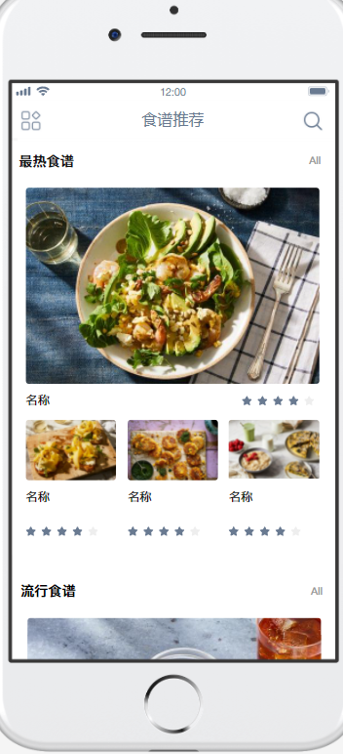 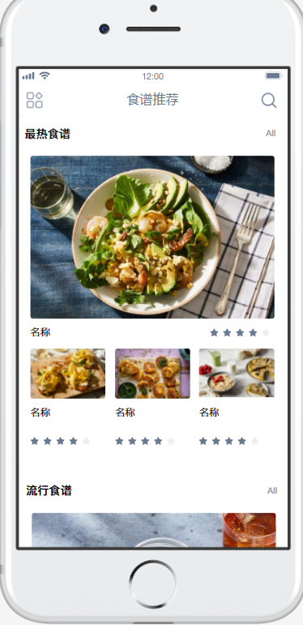

可以上下滑动

## 3.2 分类

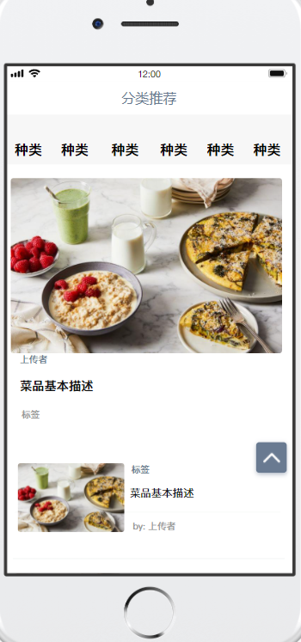 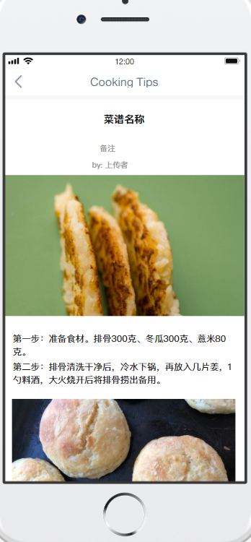 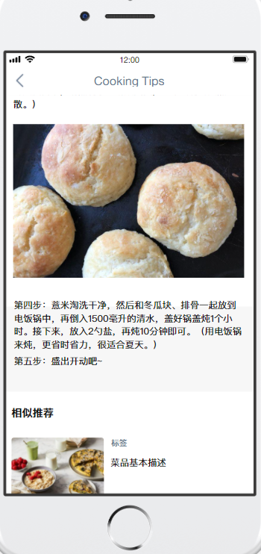

可上下滑动

点击显示详情

## 3.3 搜索界面

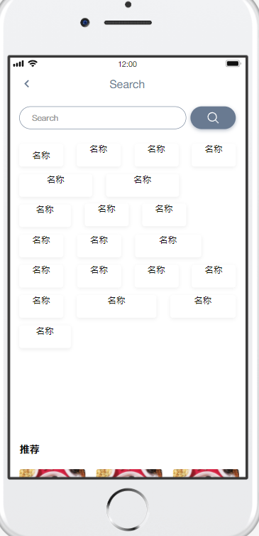 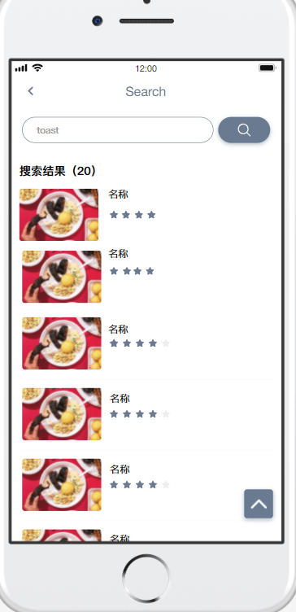 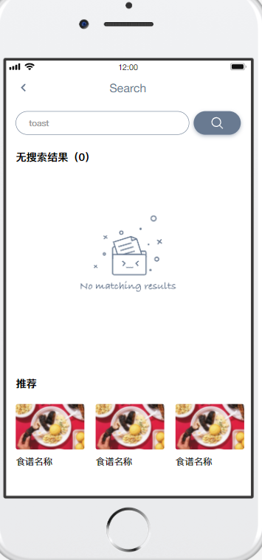

搜索有结果

搜索无结果

## 3.4 个人中心

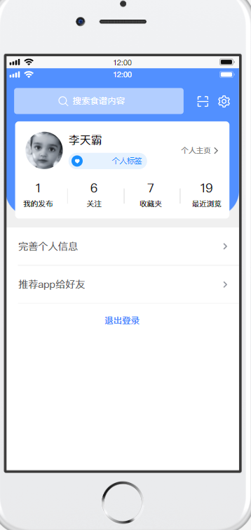 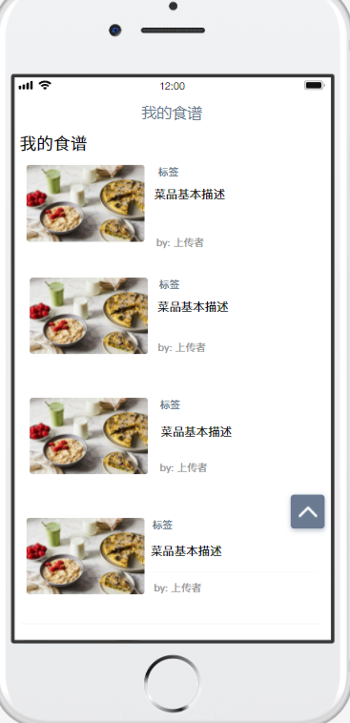 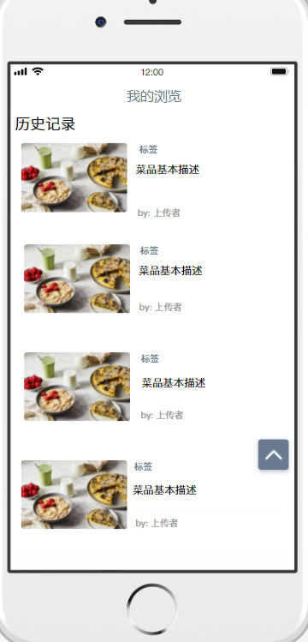

浏览纪录

我的发布

## 3.5 登录注册界面

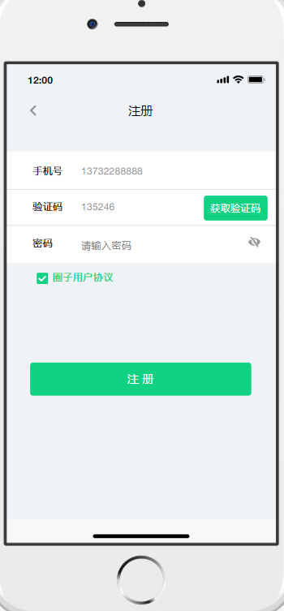 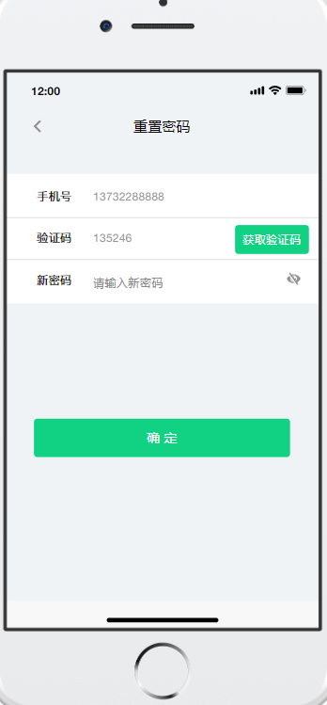 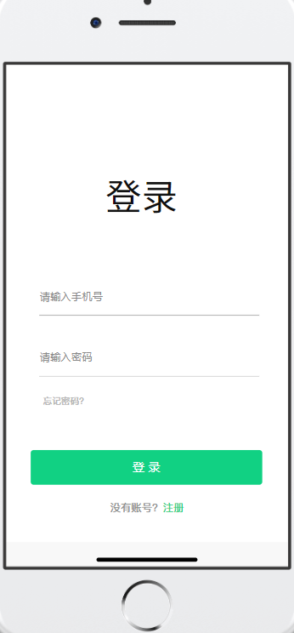

根据提示选择或自己添加

## 3.6 动态发布

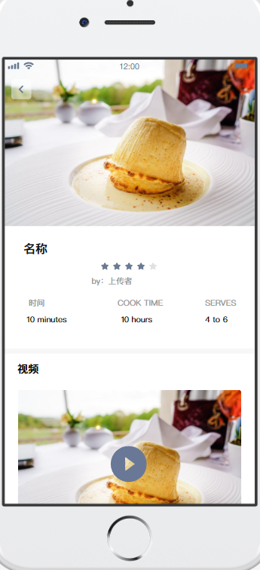 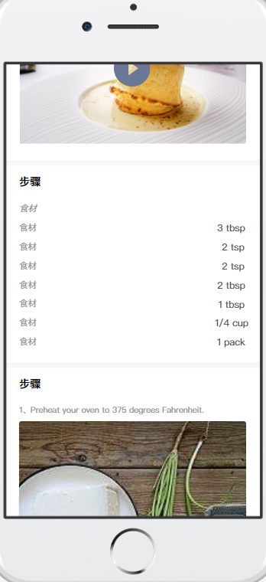 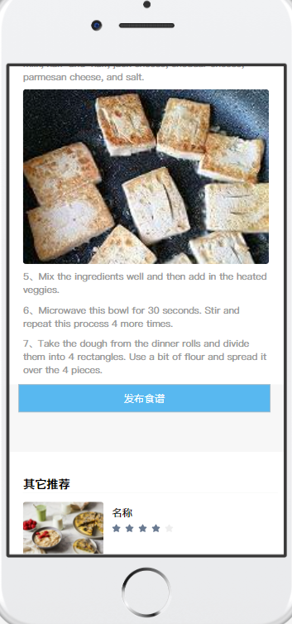

点击更换图片

可上下滑动

可上下滑动

## 3.7 个人信息完善

